Вам у нас понравилось?

Чтобы оценить УСЛОВИЯ предоставления услуг наведите камеру Вашего телефона и сканируйте QR-код.
Перейдя по ссылке, Вы сможете:
1) оценить условия оказания услуг:
- Комфорт и санитарно-гигиеническое состояние помещений;
- Доброжелательность и вежливость работников;
- Легкость получения информации о работе организации и ее точность;
- Доступность для инвалидов.
2) оставить свое обращение.
Ваша оценка поможет нам стать лучше и убедиться, что все хорошо!
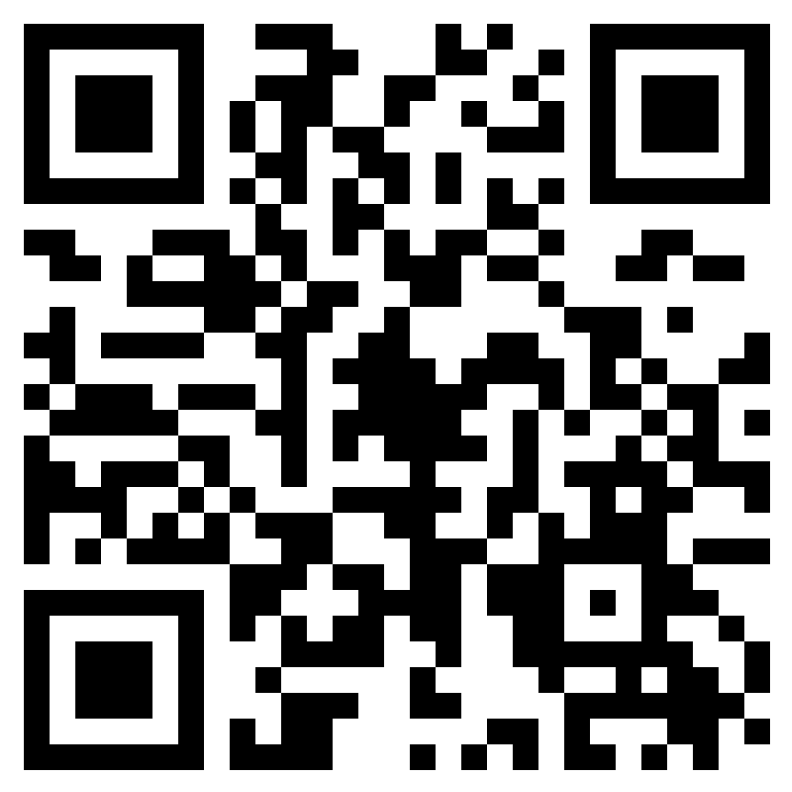
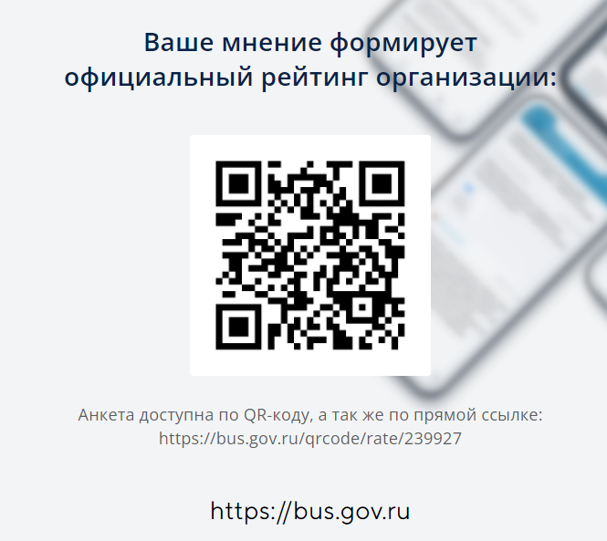
Анкета доступна по QR-коду, а так же по прямой ссылке: https://bus.gov.ru/qrcode/rate/239919

